Goniometrické rovnice a nerovnice

Teória
V tejto kapitole si uvedieme prehľad základných vlastností goniometrických funkcií a vzťahov medzi nimi, taktiež sa môžme dovzedieť základné tabuľkové hodnoty goniometrických funckcií a uvedieme si základné definície goniometrických rovníc a goniometrických nerovnic.

Základné vlastnosti goniometrických funkcií
V tabuľke je uvedený prehľad najzákladnejších vlastnosti goniometrických funckií, ktoré využívame pri riešeni príkladov. Hodnoty argumentov uvádzame väčšinou v oblúkovej miere.
Goniometrická funkcia
Definičný obor |  |  | 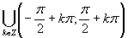 | 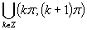
Obor funkčných hodnôt
Najmenšia perióda

Grafy goniometrických funkcií
Poznámka: Grafy goniometrických funkcií sú zobrazené pre na intervale .

Graf funkcie sínus
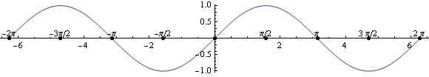

Graf funkcie kosínus
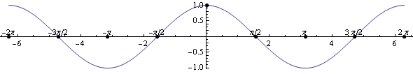

Graf funkcie tangens
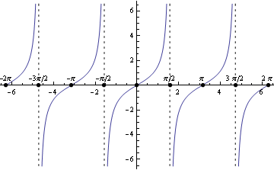

Graf funkcie kotangens
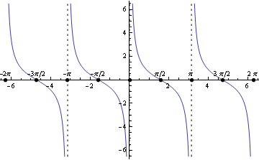

Prehľad základných tabuľkových hodnôt
 | 0
 | 0° | 30° | 45° | 60° | 90° | 180° | 270° | 360°
sin x | 0 |  |  |  | 1 | 0 | -1 | 0
cos x | 1 |  |  |  | 0 | -1 | 0 | 1
tg x | 0 |  | 1 |  | * | 0 | * | 0
cotg x | * |  | 1 |  | 0 | * | 0 | *
Poznámka: Výraz * znamená, že pre dané x nie je funkcia definovaná.
Poznámka: Výraz * znamená, že pre dané x nie je funkcia definovaná.

Vzorce pre goniometrické funkcie

Základné vzťahy medzi goniometrickými funkciami rovnakého argumentu
Pre každé platí:
Pre každé reálne 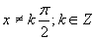, platí:

Goniometrické funkcie dvojnásobného argumentu
Pre každé reálne číslo x platí:
Pre každé reálne číslo x platí:
Pre každé reálne 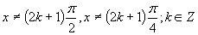platí: 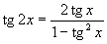

Goniometrické funkcie súčtu a rozdielu argumentov
Pre každé dve reálne čísla x a y platí:
Pre každé dve reálne čísla, kde , platí: 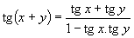
Pre každé dve reálne čísla, kde
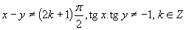, platí:
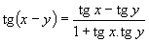

Vzorce pre súčet a rozdiel hodnôt funkcií sinus a kosinus
Pre každé dve reálne čísla x, y platí:
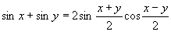
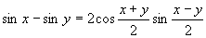
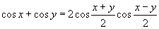
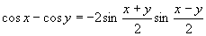

Goniometrické funkcie poloviny argumentu
Pre každé reálne číslo x platí: 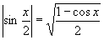
Pre každé reálne číslo x platí: 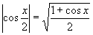
Pre každé reálne číslo , platí: 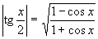

Goniometrické rovnice

Definícia
Goniometrickými rovnicami nazývame rovnice, ktoré okrem konštant obsahujú neznámu x alebo výrazy s neznámou x ako argumenty jednej alebo niekoľkých goniometrických funkcií.

Príklad
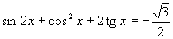
Základnú goniometrickú rovnicu s neznámou x nazývame rovnicou typu g(x)=k, kde g je goniometrická funkcia a k je reálne číslo.

Príklad
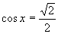
Vzhľadom ku periodičnosti goniometrických funkcií má každá základná goniometrická rovnica buď nekonečne mnoho riešení (v prípade, že ) alebo riešením je prázdna množina. Na obmedzenom intervale má každá základná goniometrická rovnica konečný počet riešeni, alebo riešením je prázdna množina.

Goniometrické nerovnice

Definícia
Goniometrickými nerovnicami nazývame nerovnice, ktoré okrem konštant obsahujú neznámu x alebo výrazy s neznámou x ako argumenty jednej alebo niekoľkých goniometrických funkcií.

Príklad
